
Украина, Кировоградская область, Александрия, 28006, Кировоградское шоссе, 157
тел.: +380 (50) 5647297; +380 (5235) 90903

договор №** |  | зав №**
Кран мостовой электрический грейферный.
Опросной лист
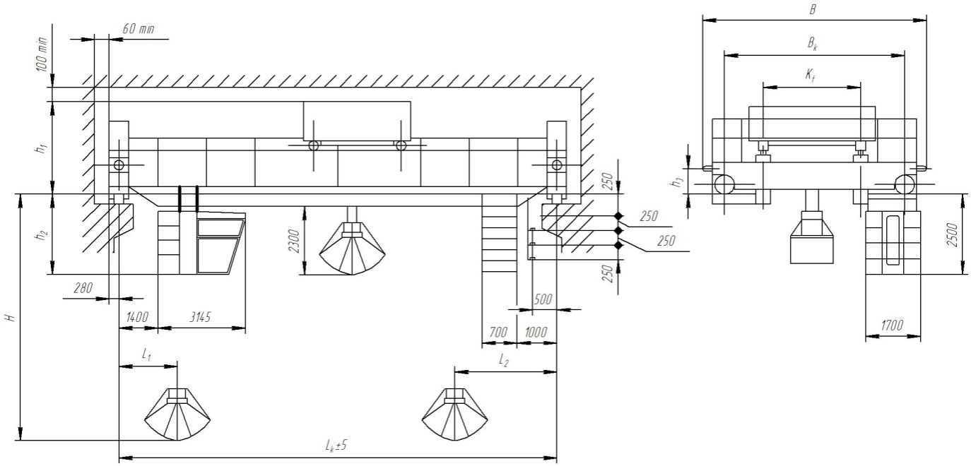
Геометрические параметры
Габаритный чертеж*.
Пролет L_{к}, мм | Высота подъема, Н, мм | База крана,  В_{к}, мм | Колея тележки,  K_{t}, мм | Ширина крана  В, мм | h₁, мм | h₂, мм | h₃, мм | l₁, мм | l ₂, мм

1. Основные характеристики крана:
  - Грузоподъемность крана:
  - Скорость подъема, м/мин
  - Скорость передвижения тележки, м/мин
  - Скорость передвижения крана, м/мин
  - Режим работы крана
  - Климатическое исполнение
  - Нагрузка на колесо при работе крана не более, кН
  - Тип подкранового рельса
- Управление краном (нужное отметить ):
  - Управление с кабины(нужное отметить )::
    - управление командоконтроллеры
    - управление "джойстиками"
- Тип кабины(нужное отметить ) |  | открытая |  |  |  |  | закрытая
  - Установка кондиционера в кабине машиниста
- Электрооборудование(нужное отметить ):
- токоподвод к крану |  | троллеи |  |  |  |  | гибкий
  - Параметры питающей сети(кол. фаз; напряжение; частота):
- Электропривод | дроссельный |  |  |  |  | 2-х скоростной |  |  |  | частотно-регулируемый
- Грейфер:
  - Вместимость ковша, м³
  - Количество челюстей
- Раскрытие грейфера |  |  |  | поперек пролета |  |  |  | вдоль пролета
  - Вид перегружаемого материала, и его плотность, кН/м³ (тс/м³)
  - Группа груза по ГОСТ 24599-87
- Цвет окраски
- Окружающая среда.
  - Место установки крана(в помещении; крытая эстакада; на открытом воздухе)
  - Наименование цеха или склада где устанавливается кран
  - Вид транспортируемого груза, С°
  - Наличие вредных факторов влияющих на окружающую среду
- Дополнительные требования:
- Информация о заказчике:
  - Наименование предприятия:
  - Адрес предприятия:
  - Контактное лицо(Ф.И.О):
  - телефон:
  - E-mail:
- Подпись заказчика, его должность, фамилия: |  |  |  |  |  |  |  |  |  |  | место для печати
Примечания:
*- габаритный чертеж - содержит контурное(упрощенное) изображение с габаритами, общий вид изготовленного крана может отличатся от данного габаритного чертежа.
** - заполняет производитель.
- на основании данного опросного листа дополнительно составляется соответствующий габаритный чертеж и согласовывается с заказчиком.
- данный опросной лист является неотъемлемой частью договора, на основании которого производится изготовление крана, заполненный опросной лист заверить подписью и печатью, и оправить по адресу: Украина, Кировоградская область, Александрия, 28006, Кировоградское шоссе, 157, или podyomnik2011@mail.ru".

